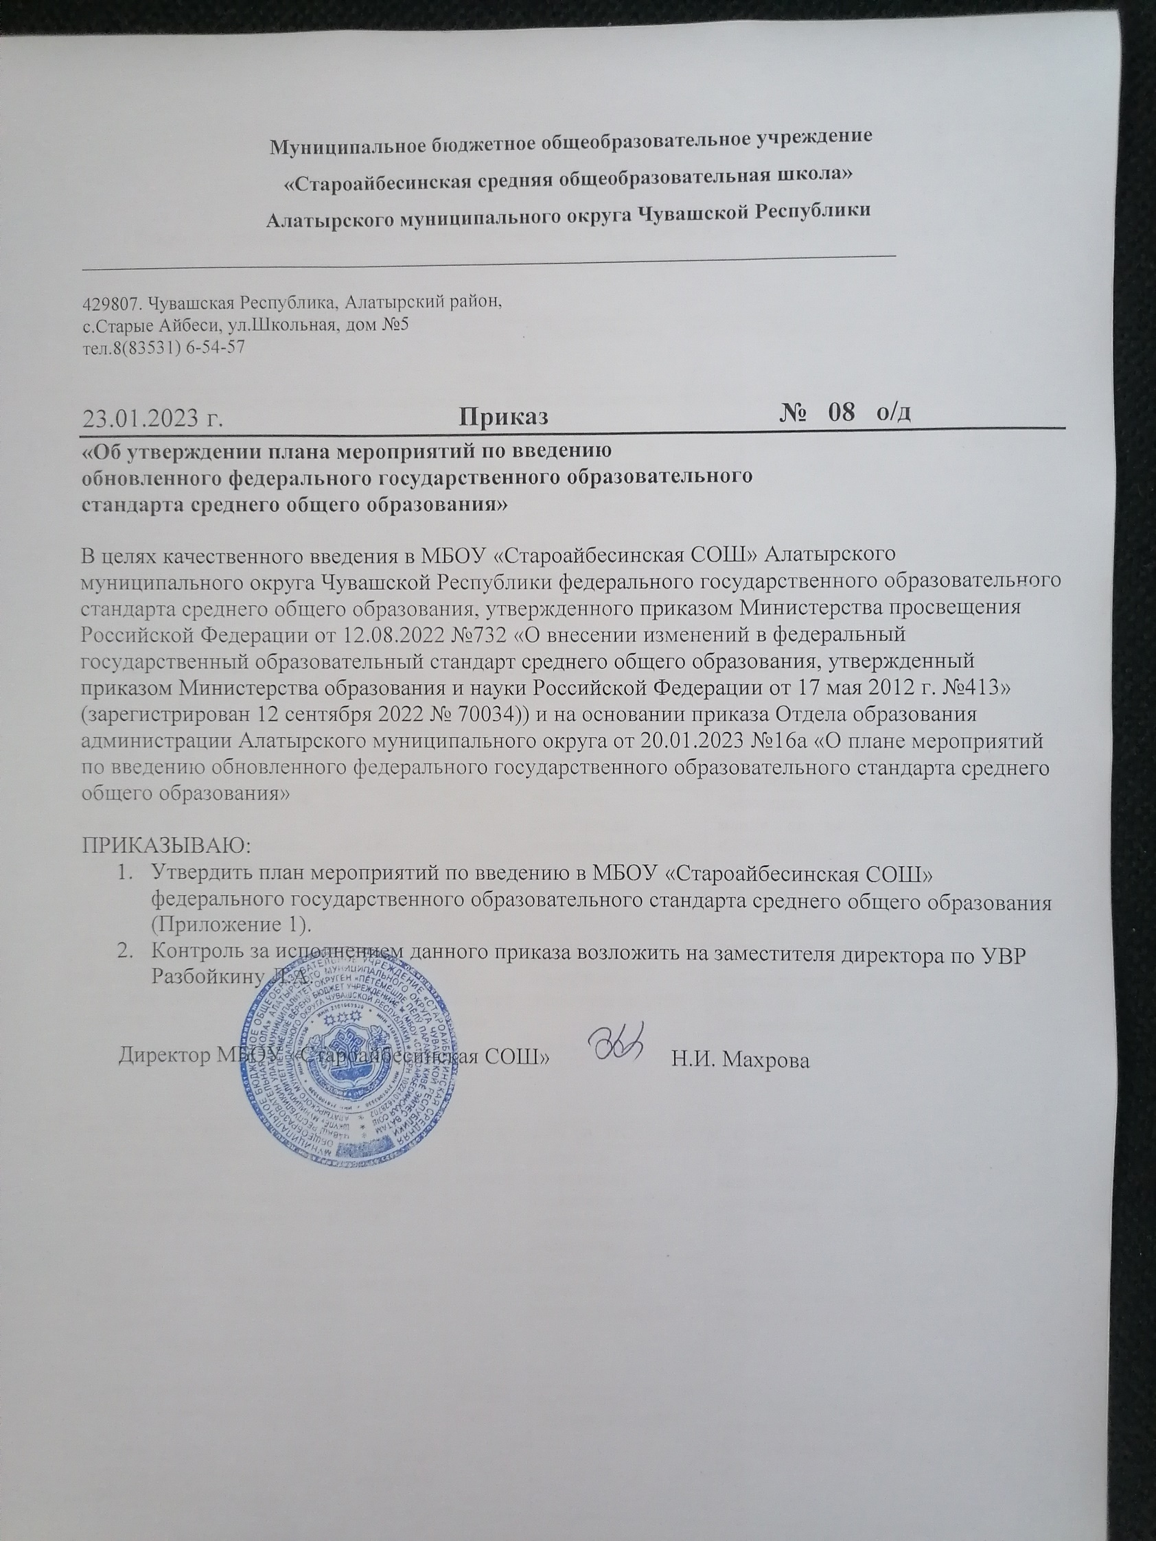

Приложение 1
к приказу от 23.01.2023 № 08

План мероприятий по введению в МБОУ «Староайбесинская СОШ» Алатырского муниципального округа обновленного ФГОС СОО

№ | Наименование мероприятия | Сроки  исполн ения | Ответственные | Ожидаемые результаты
1 Организационно-управленческое обеспечение введения обновленного ФГОС среднего общего образования
1.1 | Проведение заседаний группы по введению обновленных ФГОС СОО | ежемес ячно | Директор, заместитель директора по УВР |  | Утвержденный план заседаний группы по введению обновленных ФГОС СОО
1.2 | Проведение мониторинга готовности ОО для к введению обновленного ФГОС | соглас но плану | Директор, заместитель директора по УВР |  | Выявление реального состояния условий ОО для перехода на обновленный ФГОС
1.3 | Проведение совещаний  по вопросам введения и реализации обновленных ФГОС СОО | ежемес ячно | Директор, заместитель директора по УВР |  | Повышение уровня компетентности руководящих и педагогических  работников ОО по вопро сам обновленных ФГОС СОО
1.4 | Размещение актуальной инфор мации по  введению обновленных ФГОС СОО на официальном сайте ОО | постоя нно | Директор, заместитель директора по УВР |  | Размещена актуальная инфор мация по введению обновленных ФГОС СОО
1.5 | Информирование родительской общественности о введении и реализации обновленных ФГОС СОО на официальном сайте ОО | постоя нно | Директор, заместитель директора по УВР |  | Широкое информирование родительской общественности по вопросам введения и реализации обновленных ФГОС
2.Научно-методическое обеспечение введения обновленных ФГОС НОО и ФГОС ООО
2.1 | Участие в федеральных, региональных семинарах, вебинарах, совещаниях  , конференциях по вопросам введения и реализации обновленного ФГОС СОО | согласн о плану | Директор, заместитель директора по УВР, педагогические работники |  | Методические рекомендации, направленные на введение и реализацию обновленного ФГОС СОО
2.2 | Доведение до педагогических работников федеральных, региональных  методических рекомендаций по вопросам  реализации программ СОО | постоян но | Директор, заместитель директора по УВР |  | Методические рекомендации, направленные на введение и реализацию обновленного ФГОС СОО
2.3 | Участие в совещаниях, круглом столе для заместителей руководителей школ:  «Стратегическая сессия. К новому качеству общего образования: изменения в образовательных стандартах » | ноябрь 2023 | заместитель директора по УВР |  | Разработка и обсуждение комплекса мер, направленный на  обеспечение обновленных ФГОС в ОО

 | «Управленческие аспекты по обеспечению перехода на обновленные ФГОС на уровне ОО. Критерии готовности ОО»
2.4 | Участие в проведении семинаров,  совещаний, круглых столов по вопросам введения и реализации обновленного ФГОС СОО педагогов школ:  - «Результаты апробации примерных рабочих программ по учебным предметам, предметным областям»;  «Контроль и оценка предметных и метапредметных результатов освоения образовательных программ в соответствии с требованиями обновленных ФГОС СОО: кейс инструментов для оценивания образовательных достижений»;  - «Эффективные инструменты формирования  функциональной грамотности в условиях введения  обновленных ФГОС СОО»;  - «Анализ содержания и методического аппарата УМК по учебным предметам с точки зрения требований примерных рабочих программ»;  - «Реализация рабочих программ воспитания в условиях перехода на обновленный ФГОС СОО» | согласн  о плану РМО | Педагогические работники | Наличие плана методической работы,  обеспечивающей введение обновленного ФГОС СОО
2.5 | Участие в заседаниях муниципальных и проведение школьных методических объединений | согласн  о плану РМО | Руководитеи ШМО, педагогические работники | Методические рекомендации  по введению и реализации обновленного ФГОС СОО
2.6 | Участие в проведении семинаров  «Совершенствование качества образования, обновление содержания и педагогических технологий в условиях введения обновленных ФГОС СОО» | согласн  о плану РМО | Директор, заместитель директора по УВР, педагогические работники | Повышение профессионального  мастерства педагогов и управленческих кадров.  Тиражирование положительного опыта педагогов.
3.Кадровое обеспечение введения обновленных ФГОС СОО
3.1 | Мониторинг кадрового обеспечен  ия реализации обновленных ФГОС СОО | согласн  о плану | Директор, заместитель директора по УВР | Анализ готовности ОО к  введению обновленного ФГОС  СОО
3.2 | Повышение квалификации педагогических  и руководящих кадров ОО по обновленному ФГОС СОО | постоян  но | Директор, заместитель директора по УВР, педагогические работники | Наличие документов о КПК  педагогических и руководящих кадров

